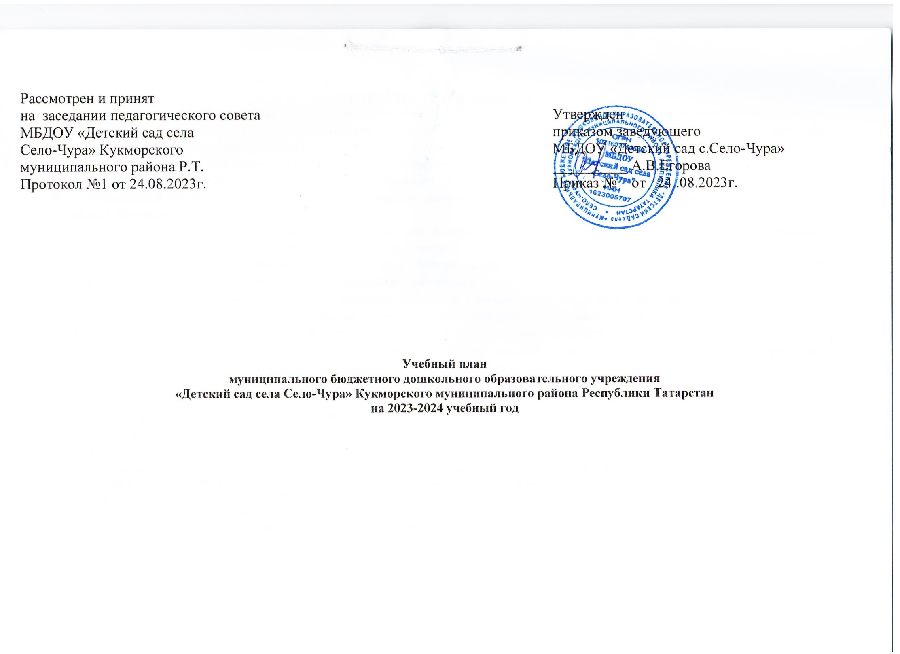

ПОЯСНИТЕЛЬНАЯ ЗАПИСКА
Учебный план воспитательно-образовательного процесса МБДОУ «Детский сад села Село-Чура» Кукморского муниципального района РТ разработан для реализации Образовательной программы дошкольного образования МБДОУ (с учетом федеральной образовательной программы дошкольного образования, 2023 г.)
Учебный план разработан в соответствии со следующими нормативными документами:
- Федеральный Закон от 29.12.2012 г. №273-ФЗ «Об образовании в Российской Федерации»
- Федеральный Закон от 03.08.2018 №317-ФЗ «О внесении изменений в статьи 11 и 14 Федерального закона «Об образовании в Российской Федерации»
- Приказ Министерства образования и науки Российской Федерации от 17.10.2013г. №1155 «Об утверждении федерального государственного образовательного стандарта дошкольного образования»
- Письмо Министерства образования и науки Российской Федерации Минобрнауки России Департамента общего образования 28 февраля 2014 г. №08-249 «Комментарии к ФГОС дошкольного образования»
  - СанПин 2.4.3648-20 «Санитарно-эпидемиологические требования к организациям воспитания и обучения, отдыха и оздоровления детей и молодежи», утвержденные постановлением Главного государственного санитарного врача РФ №28 от 28.09.2020, СанПин 1.2.3685-21 «Гигиенические нормативы и требования к обеспечению безопасности и безвредности для человека факторов среды обитания» устройству, содержанию и организации режима работы дошкольных образовательных организаций», утвержденные постановлением Главного государственного санитарного врача РФ №2 от 28.019.2021
  - Устав МБДОУ «Детский сад села Село-Чура» Кукморского муниципального района

В МБДОУ «Детский сад с.Село-Чура» функционируют 2 групп:
- младшая группа
- старшая группа
Количество и продолжительность занятий организуются в соответствие с СП 2.4.3648-20 "Санитарно-эпидемиологических требованиями к организациям воспитания и обучения, отдыха и оздоровления детей и молодежи", утвержденными постановлением главного государственного санитарного врача от 28.09.2020 № 28, СанПиН 1.2.3685-21 "Гигиенические нормативы и требования к обеспечению безопасности и (или) безвредности для человека факторов среды обитания", утвержденными постановлением главного государственного санитарного врача от 28.01.2021 № 2, учитываются возрастные и индивидуальные особенности воспитанников групп:

Продолжительность занятия для детей дошкольного возраста, не более:
-для детей от 1,5 до 3лет – 10 минут,
-для детей от 3 до 4 лет – 15 минут,
- для детей от 4 до 5 лет – 20 минут,
- для детей от 5 до 6 лет – 25 минут,
- для детей от 6 до 7 лет – 30 минут.
Продолжительность дневной суммарной образовательной нагрузки для детей дошкольного возраста, не более:
-для детей от 1,5 до 3лет – 20 минут,
-для детей от 3 до 4 лет – 30 минут,
- для детей от 4 до 5 лет – 40 минут,
- для детей от 5 до 6 лет – 50 мин или 75 мин при организации 1 занятия после дневного сна,
- для детей от 6 до 7 лет – 90 минут.
Продолжительность перерывов между занятиями, не менее 10 минут. Перерыв во время занятий для гимнастики не менее 2 мин.
Моторная плотность физической культуры не менее 70 %. Режим двигательной активности в течение дня организуется с учетом возрастных особенностей и состояния здоровья.
При организации образовательной деятельности предусматривается введение в режим дня физкультминуток во время занятий, гимнастики для глаз, обеспечивается контроль за осанкой, в том числе во время письма, рисования и использования ЭСО.

Педагогическая диагностика результативности работы педагогов с воспитанниками проводится два раза в год без прекращения образовательного процесса:

с 25 октября 2023 года по 29 октября 2023 года
с 25 апреля 2024 года по 29 апреля 2024 года

Объем и содержание образовательной деятельности с воспитанниками дошкольного возраста по освоению образовательной программы дошкольного образования

Занятия /количество в неделю/
№ | Образовательные области, базовый вид деятельности | Возрастные группы
№ | Образовательные области, базовый вид деятельности |  |  | Младшая группа (3-4 года) |  |  | Средняя группа (4-5 лет) |  | Старшая группа (5-6 лет) | Подготовительная к школе группа  (6-7 лет)
1.Обязательная часть
1.1. | О.о. «Познавательное развитие» |  | 2 |  |  |  | 2 |  | 2 | 3
 | Ознакомление с окружающим миром |  | 1 |  |  |  | 1 |  | 1 | 1
 | Формирование элементарных  математических представлений |  | 1 |  |  |  | 1 |  | 1 | 2
1.2. | О.о. «Речевое развитие» |  | 1 |  |  |  | 1 |  | 2 | 2
1.2. | Развитие речи/  *Обучение грамоте |  | 1 |  |  |  | 1 |  | 2 | *2
1.3. | О.о. «Художественно-эстетическое развитие» |  | 4 |  |  |  | 4 |  | 5 | 5
1.3. | Рисование |  | 1 |  |  |  | 1 |  | 2 | 2
1.3. | Лепка |  | 0,5 |  |  |  | 0,5 |  | - | -
1.3. | Аппликация |  | 0,5 |  |  |  | 0,5 |  | - | -
1.3. | Лепка/аппликация/ручной труд |  | - |  |  |  | - |  | 1 | 1
1.3. | Музыка |  | 2 |  |  |  | 2 |  | 2 | 2
1.4. | О.о. «Физическое развитие» |  | 3 |  |  |  | 3 |  | 3 | 3
1.4. | Физическая культура в помещении |  | 3 |  |  |  | 3 |  | 2 | 2
1.4. | Физическая культура на прогулке |  | - |  |  |  | - |  | 1 | 1
1.5. | О.О. «Социально-коммуникативное развитие» | Работа по 3-м направлениям (социализация, развитие общения, нравственное воспитание; самообслуживание,  самостоятельность, трудовое воспитание; формирование основ безопасности (в быту, в природе) в рамках режима дня)
2.Часть, формируемая участниками образовательных отношений
2.1. | О.о. «Речевое развитие»
2.1. | Русский язык | - |  |  | - | - |  | - |  | 2
 | Итого: | 10 |  |  | 10 | 10 |  | 12 |  | 15

Образовательная деятельность в ходе режимных моментов

Взаимодействие взрослого с детьми в различных видах деятельности
Базовый вид деятельности | Возрастные группы
Базовый вид деятельности |  | Младшая группа (3-4 года) | Средняя группа (4-5 лет) | Старшая группа (5-6 лет) | Подготови- тельная к  школе группа (6-7 лет)
Взаимодействие взрослого с детьми в различных видах деятельности/периодичность/
1.Обязательная часть
Чтение художественной литературы | ежедневно | ежедневно | ежедневно | ежедневно | ежедневно
Познавательно-исследовательская деятельность | ежедневно | ежедневно | ежедневно | ежедневно | ежедневно
Конструктивно-модельная деятельность | 1 раз в неделю | 1 раз в неделю | 1 раз в неделю | 1 раз в неделю | 1 раз в неделю
Игровая деятельность (обогащенная игра) | ежедневно | ежедневно | ежедневно | ежедневно | ежедневно
Развивающее общение при проведении режимных  моментов | ежедневно | ежедневно | ежедневно | ежедневно | ежедневно
Приобщение к доступной трудовой деятельности | ежедневно | ежедневно | ежедневно | ежедневно | ежедневно
Развивающее общение на прогулке | ежедневно | ежедневно | ежедневно | ежедневно | ежедневно
Самостоятельная деятельность детей/периодичность/
Самостоятельная игра в группе | ежедневно | ежедневно | ежедневно | ежедневно | ежедневно
Самостоятельная игра на участке | ежедневно | ежедневно | ежедневно | ежедневно | ежедневно
Самостоятельная деятельность детей в центрах  (уголках) развития | ежедневно | ежедневно | ежедневно | ежедневно | ежедневно
Оздоровительная работа/периодичность/
Утренняя гимнастика | ежедневно | ежедневно | ежедневно | ежедневно | ежедневно
Комплекс закаливающих процедур | ежедневно | ежедневно | ежедневно | ежедневно | ежедневно
Гигиенические процедуры | ежедневно | ежедневно | ежедневно | ежедневно | ежедневно
2.Часть, формируемая участниками образовательных отношений
О.о. «Речевое развитие»
Русский язык | - | - | 3 раза в неделю | 3 раза в неделю | 1 раз в неделю

